|  |  |
| --- | --- |
| **Adı:**_______________________________  **Soyadı:**____________________________  **No:____________ A** | **EĞİTİM ÖĞRETİM YILI**  **………………. ORTAOKULU**  **SOSYAL BİLGİLER DERSİ**  **6/D SINIFI 1. DÖNEM 2. SINAVI** |

**Aşağıdaki çoktan seçmeli sorularda doğru olan şıkkı işaretleyiniz. (20*5=100 PUAN)**

|  |  |  |
| --- | --- | --- |
|  | **BİLGİ** | **KAVRAM** |
| **I** | Başkalarına zarar vermeden dilediğini yapabilmektir. | **..................** |
| **II** | Toplumsal olarak tanınan kazançlardır. | **..................** |
| **III** | Kişinin davranışlarının sonucunu üstlenmesidir. | **..................** |

**Yukarıdaki açıklamaların hangi kavramlara ait olduğu yanlarına yazıldığında aşağıdaki şıklardan hangisi doğru olur?**

|  |  |  |  |
| --- | --- | --- | --- |
|  | **I** | **II** | **III** |
| **A)** | Özgürlük | Hak | Sorumluluk |
| **B)** | Sorumluluk | Eşitlik | Özgürlük |
| **C)** | Hak | Sorumluluk | Sorumluluk |
| **D)** | Özgürlük | Ayrımcılık | Hak |

1. [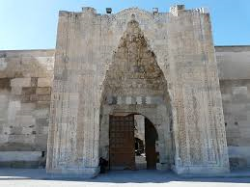](https://www.sorubak.com/sinav/)

Anadolu Selçuklu Devleti zamanında birçok kervansaray yapılmıştır. Bu kervansaraylarda üç gün boyunca konaklamak bedava yapılmıştır. Konaklayanlardan hasta olanları tedavi edilir, hayvanlarının bakımı yapılırdı. Burada kalanların her türlü ihtiyacı karşılanırdı.

**Anadolu Selçuklu Devleti’nde böyle bir uygulamanın olmasının amacı aşağıdakilerden hangisidir?**

1. Yardımlaşma ve dayanışmayı arttırmak
2. Anadolu’yu imar hale getirmek
3. Eğitim seviyesini arttırmak
4. Ticareti geliştirmek

[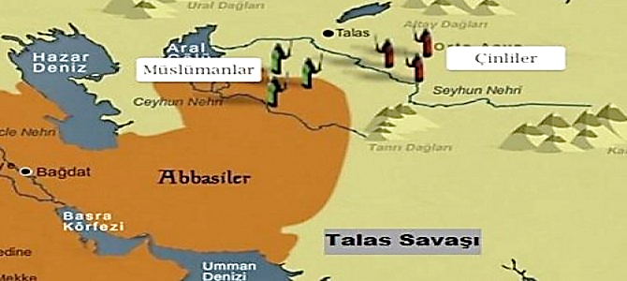](https://www.sorubak.com/sinav/)

Talas Savaşı Türkler için bir dönüm noktasıdır. Bu savaştan sonra Türkler İslamiyet’i kabul etmişlerdir. Türkler arasında İslam dini hızla yayılmıştır. İslam kültürü, Türk kültürünü etkilemiştir. Özellikle de Abbasiler örnek alınarak birçok yeni kurum meydana getirilmiştir. Sosyal, siyasal, kültürel ve ekonomik alanda değişimler yaşanmıştır.

**Aşağıdakilerden hangisi eğitim alanında etkilenmeye örnek olarak gösterilebilir?**

1. Kervansarayların inşa edilmesi
2. Ülkeyi hükümdarın yönetmesi
3. Birçok medresenin açılması
4. Şehirler arasında yollar inşa edilmesi

[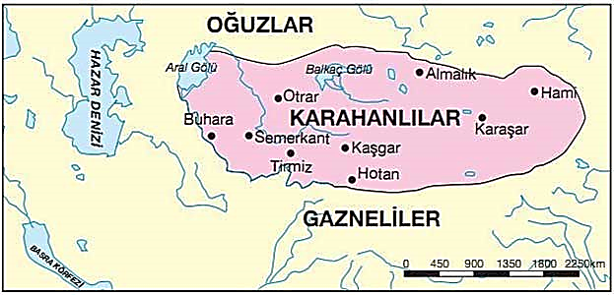](https://www.sorubak.com/sinav/)



İlk Müslüman Türk devleti olan Karahanlılar, her ne kadar Arap kültüründen etkilendilerse de dillerini korumayı başarmışlardır. Yazdıkları eserleri Türkçe olarak yazmışlar ve her yerde Türkçe konuşmuşlardır.

**Buna göre, Karahanlılar ile ilgili aşağıdakilerden hangisine ulaşılamaz?**

1. Milli benliklerini korumuşlardır.
2. İslam dünyasının siyasi lideri olmuşlardır.
3. Türk diline sahip çıkmışlardır.
4. Kendi kültürel değerlerini de yaşatmışlardır.
5. Peygamber Efendimiz Hazreti Muhammed’in vefatından sonra Müslümanların başına geçen, Müslümanlara liderlik yapan kişilere halife denir.

Hz. Muhammed’den sonraki halifelik dönemine **"Cumhuriyet Dönemi"** denmesinin sebebi aşağıdakilerden hangisidir?

1. Kabileler arasında birlik olması
2. Halifelerin seçimle başa geçmesi
3. Hz. Muhammed’in son peygamber olması
4. Krallık sisteminin tamamen kaldırılması
5. [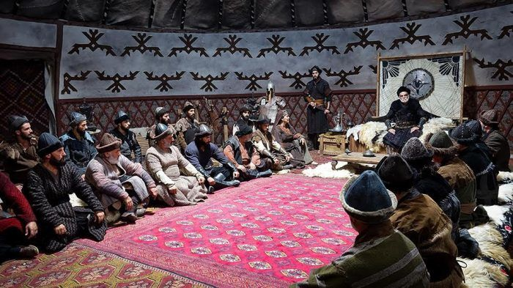](https://www.sorubak.com/sinav/)

Orta Asya Türk devletlerinde, devlet işleri Kurultay’da görüşülürdü. Herhangi bir konuda Kurultay’da toy toplanırdı. Toy toplantısına katılan herkes görüşlerini dile getirirdi. Bu toplantılarda bağlı beyliklerin beyleri ile fikir birliğine varmak önemliydi. Ancak yine de, hükümdarın son sözü önemliydi. “***Hükümdar ise asla töre’nin dışına çıkmazdı.*”**

**Yukarıdaki tırnak (“ ”) içinde verilen cümle ile vurgulanmak istenen aşağıdakilerden hangisidir?**

1. Hükümdarın yetkileri sınırsız değildir.
2. Tek karar verici, hükümdardır.
3. Kurultaya sadece boy beyleri katılırdı.
4. İstenilen her konuda kurultay toplanabilir.
5. [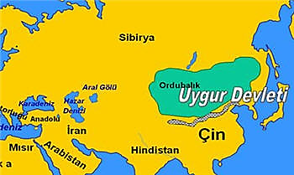](https://www.sorubak.com/sinav/)

**Aşağıdakilerden hangisi Uygur devleti ile ilgili doğru bir bilgi değildir?**

1. Yerleşik hayata geçmişlerdir**.**
2. Mimari eserler vermişlerdir.
3. Kâğıt ve matbaayı kullanmışlardır.
4. İlk yazılı Türkçe eserleri vermişlerdir.

**?**

Çin’in baskıları

Salgın hastalıklar

Nüfusun aşırı artması

Otlakların verimsizleşmesi

**Yukarıdaki kavram haritasında verilen durumların sonucu olarak ortaya çıkan gelişme aşağıdakilerden hangisidir?**

1. Yerleşik hayata geçilmesi
2. Türklerin Orta Asya’dan göç etmesi
3. Türklerin tek devlet çatısı altında birleşmesi
4. Türk boyları arasındaki mücadelelerin artması

[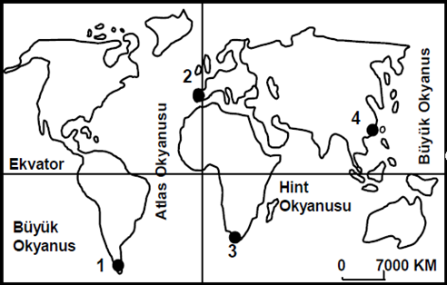](https://www.sorubak.com/sinav/)

Merhaba. Ben Zeynep. Ekvator’un kuzeyinde, Greenwich’in doğusunda Büyük Okyanus’un kıyısında yaşıyorum. Yaşadığım yer yukarıdaki haritada *kaç numaralı* nokta ile gösterilmiştir?



**A)** 1 **B)** 2 **C)** 3 **D)** 4

1. **Aşağıdakilerden hangisi Haçlı Seferlerinin ekonomik nedenleri arsında yer almaz?**
2. Doğunun zenginliklerini ele geçirmek
3. Kudüs’ü Müslümanların elinden almak
4. Avrupa halkının yoksulluk içinde olması
5. Önemli ticaret yollarının Müslümanların elinde olması

**Hindistan ve çevresindeki üretilen bazı bitkileri Afrika kıyılarına getiriyor, bu kıyılardan da Avrupa limanlarına taşıyoruz.**

**Bu bilgiyi veren tüccarların aşağıdaki yolların hangisi üzerinden ticaret yaptıkları söylenebilir?**

**A)** Kral Yolu **B)** İpek Yolu

**C)** Baharat Yolu **D)** Kürk Yolu

1. [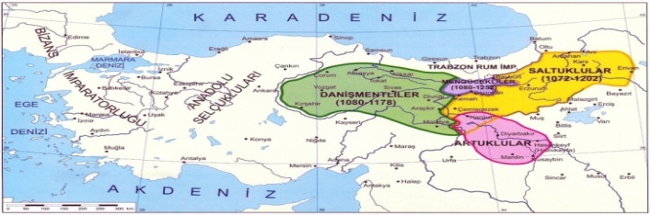](https://www.sorubak.com/sinav/)

Anadolu’nun fethine katılan beyler burada fethettikleri yerlere yerleştiler ve beylikler kurdular. Kurulan bu ilk Türk beylikleri, Anadolu’nun bayındır hale getirilmesinde ve farklı alanlarda katkıda bulunmuşlardır.

**Aşağıdakilerden hangisi beyliklerin Anadolu’ya katkılarından biri değildir?**

1. Anadolu’nun Türk yurdu olmasını sağladılar.
2. Cami, medrese, türbe, kervansaray yaparak Anadolu’yu bayındır hale getirdiler.
3. Ele geçirdikleri yerlere Türkçe adlar vererek Anadolu’yu Türkleştirdiler.
4. Moğollar ile dostane ilişkiler geliştirdiler.

Ben Gazneli hükümdarıyım. Benim dönemim Gaznelilerin en parlak dönemi oldu. Hindistan’a 17 sefer düzenlediğimiz gibi, oraya İslamiyet’i de götürdük.

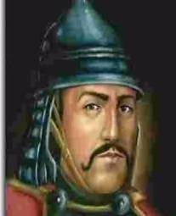

**Bu sözleri söyleyen hükümdar aşağıdakilerden hangisidir?**

**A)** Sultan Mahmut **B)** Tuğrul Bey

**C)** Melikşah **D)** Sultan Alparslan

İlk Türk Beylikleri Malazgirt Savaşı’ndan sonra Anadolu’da kurulmuştur. Anadolu'da kurulan Türk beylikleri siyasi ekonomik ve kültürel faaliyetleri ile Anadolu’yu daha zengin bir hale getirmişlerdir.

**Bu bilgiye göre aşağıdakilerden hangisi Anadolu’da kurulan ilk beyliklerden biri değildir?**

**A)** Artuklular **B)** Saltuklular

**C)** Karahanlılar **D)** Çaka Beyliği

|  |
| --- |
| Toplam 360 Paralel dairesi vardır. |
| En büyük paralel dairesi Ekvator'dur. |
| Paralellerin boyları birbirine eşittir. |
| Ardışık iki paralel dairesi arasındaki uzaklık 111 km'dir. |

**Yukarıda Paraleller ile ilgili bilgiler verilmiştir. Verilen bilgilerden kaç tanesi doğrudur?**

**A)** 1 **B)** 2 **C)** 3 **D)** 4

* İlk Türkçe sözlük sayılır.
* Kaşgarlı Mahmut tarafından yazılmıştır.
* Araplara Türkçeyi öğretmek için yazılmıştır.

**[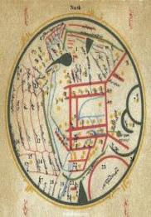](https://www.sorubak.com/sinav/)Yukarıda özellikleri verilen eser aşağıdakilerden hangisidir?**

1. Siyasetname
2. Orhun Abideleri
3. Kutadgu Bilig
4. Divan-ı Lügati’t Türk
5. Anadolu Selçuklu Devleti döneminde yapılan sosyal tesislerden biri olan ………….................…. Selçuklu ve Osmanlı Devletinde Sağlık hizmeti verilen ve bu amaçla gerektiğinde hastaların yatarak tedavi oldukları kuruma denir. Günümüzde karşılığı hastanedir.

**Yukarıdaki tanım cümlesinde boş bırakılan yere aşağıdakilerden hangisi getirilmelidir?**

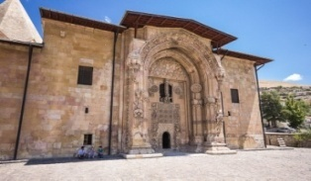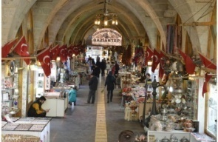 **A)** **B)**

**Şifahane Bedesten**

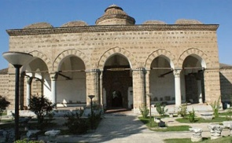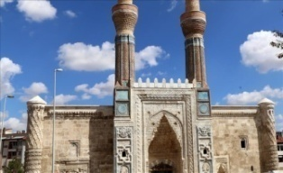 **C)** **D)**

**Medrese İmarethane**

Hukukçu bir ailede yetiştim. Babam sıkı bir kadın hakları savunucusuydu. Bana hiçbir zaman “matematik erkek işidir, kızlar mühendis olamaz.” gibi bir yaklaşımda bulunmadığı için de matematiği hep çok sevdim.





**Bu parçaya göre Aslı’nın babası için aşağıdakilerden hangisi söylenebilir?**

1. Başkalarına yardım etmeyi sevmektedir.
2. Çocuklarını yönlendirmeyi sever.
3. Ön yargılı bir baba değildir.
4. Otoriter bir aile lideridir.

**Anadolu’nun Türkleşmesi açısından bazı düşünürlerin önemli katkıları olmuştur.**



**Nurullah Öğretmenin bu düşüncesine aşağıdaki kişilerden hangisi örnek olarak gösterilemez?**

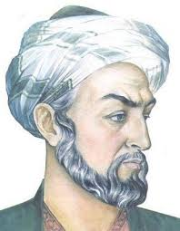[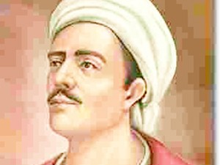](https://www.sorubak.com/sinav/)

**A)** **B)**

**Yunus Emre İbni-i Sina**

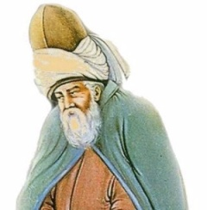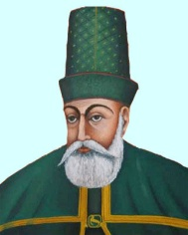**C)** **D)**

**Mevlana Hacı Bektaşı Veli**

1. İlk Türk devletlerinde ikili devlet teşkilatı vardır. Ülke doğu ve batı olarak ikiye ayrılırdı. Doğu’da “hakan”, batıda ise “yabgu” otururdu. Hakan ülkenin siyasi kanadından sorumlu olurken, yabgu ise askeri işlerden sorumlu olurdu. Ancak bu durum çoğu zaman ülkeye büyük zararlar verirdi.

**Aşağıdakilerden hangisi ikili devlet teşkilatının zararlarından biridir?**

1. Yerleşik hayata geçilmesi
2. Ülke yönetimini kolaylaştırması
3. Ülkenin bölünmesine neden olması
4. Yönetme sorumluluğunun paylaşılması

Cevaplarınızı kontrol etmeyi unutmayınız. **Hepinize başarılar dilerim. ☺**